**Geskiedenis projek**

1. Kies ‘n monument, standbeeld of gedenkteken wat eie is aan Suid-Afrika.
2. Plak of teken prentjies van die monument, standbeeld of gedenkteken.
3. Sluit byskrifte of enige ander inligting wat daaroor geskryf is in.
4. Vertel watter persoon of gebeurtenis word deur die monument, standbeeld of gedenkteken gedenk.
5. Probeer uitvind:

* Wie die monument/ standbeeld ontwerp het.
* Wie die monument/ standbeeld gebou het.
* Wanneer dit gebou is.

**TOTAAL: 15**

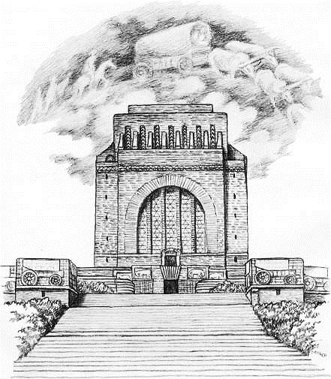

**Rubriek: Geskiedenis projek**

Naam en Van: _____________________________ Datum: __________________

|  |  |
| --- | --- |
| 1. Dit is eie aan Suid-Afrika. | /1 |
| 1. Prente geteken of geplak. | /1 |
| 1. Netjies | /5 |
| 1. Verduidelik hoekom dit opgerig is. | /5 |
| 1. Enige ander interessante inligting genoem. | /3 |
| TOTAAL | /15 |